**Ministerio de Justicia y Paz**

**Desarrollo de modelos para predecir**

**la reincidencia delictiva**

**Elaborado por**

**Michael Fernández Bolaños**

**Antecedentes**

El sistema penitenciario nacional ha alcanzado un punto de sobrepoblación que eleva los niveles más allá de lo que se ha definido por parte de los entes internacionales como hacinamiento crítico.  Sin embargo, el análisis doctrinal y jurisprudencial al respecto no ha contado con un abordaje lo suficientemente claro y amplio para poder definir, con base a la realidad nacional, a partir de qué punto se pude hablar de sobrepoblación o hacinamiento, definiciones como espacio mínimo vital se dejan de lado y ello conlleva apreciaciones erradas en relación a la capacidad real de cada centro penal.

La Sala Constitucional de Costa Rica no ha contribuido a mejorar esta situación y por el contrario, su tratamiento ha mantenido los conceptos básicos en abstracto, circunstancia que ha venido en una degeneración de derechos de los privados de libertad en nuestro. Esto ha llevado a un aumento exponencial de la modalidad de libertada condicional de la pena por parte del ministerio de Justicia y paz que durante los últimos años.

Para el análisis de si se otorga o no este beneficio, interviene un grupo de profesionales interdisciplinarios del Sistema Penitenciario que pondrá en evidencia a través de su riguroso análisis técnico, la conveniencia o no de su otorgamiento, generando el pronóstico y diagnóstico criminológico del privado de libertad. A través de este proceso analizan la naturaleza del ilícito, la aceptación del mismo, motivantes del delito, el arrepentimiento, el daño moral, social y psicológico de la parte ofendida, el plan de egreso en el exterior, que obliga la existencia de oferta laboral y contención familiar y domiciliar, pero también implica el análisis del desempeño intramuros del privado de libertad, el trabajo realizado y reportes de conducta, etc.

Sin embargo, dado el alto porcentaje de reincidentes el Ministerio de Justicia y paz se ha visto en la necesidad de optar por un medio adicional para ayudar a determinar la posibilidad de reincidencia de los privados de libertad y de esta manera reducir los casos donde el privado de libertad recibe este beneficio y vuelve a delinquir.

**Metas**

Dada la situación antes planteada la solución se propone como solución desarrollar un modelo predictivo para determinar sim el privado de liberta volverá a delinquir o no con base en las características personales, comportamiento del privado de libertad, detalles del delito y pena aplicada.

**Set de Datos**

Para resolver este caso se utilizará un set de datos de con 101,000 observaciones y 12 diferentes atributos seleccionados para desarrollar el modelo de la manera más objetiva posible:



**Análisis exploratorio**

Como parte del análisis exploratorio el primer paso es visualizar la agrupación de las observaciones con respecto a los diferentes atributos, a continuación, podemos ver los niveles de reincidencia de los privados de libertad según los diferentes atributos.

**Edad**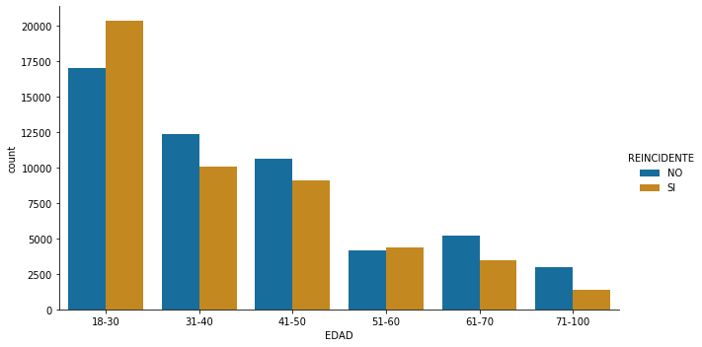

En este gráfico podemos observar como en el caso de los menores de 30 años hay un mayor porcentaje de reincidencia que en los demás rangos de edades donde la tendencia mayoritaria es no delinquir.

De igual manera las edades entre 51 y 60 años muestran una tendencia un poco mayor a reincidir.

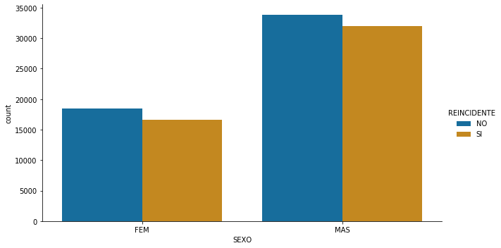**Sexo**

En este gráfico podemos observar que no existe ninguna tendencia aparente a reincidir relacionada con el sexo del privado o privada de libertad

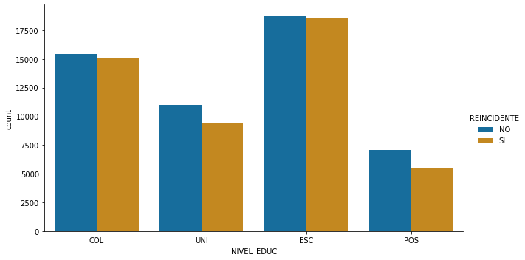**Nivel Educativo**

En este gráfico podemos observar como los privados de libertad con nivel educativo igual o superior a la universidad tenemos una tendencia a no volver a delinquir a diferencia de los demás niveles educativos donde la tendencia es casi equiparada.

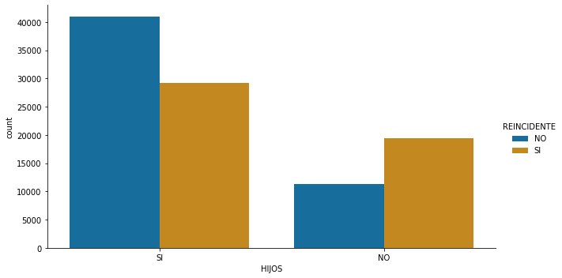**Hijos**

En este gráfico podemos observar cómo los privados de libertad con hijos muestran una clara tendencia a no volver a cometer los delitos por los que fueron condenados.

Muy por el contrario, los privados de libertad sin hijos muestran una tendencia a reincidir.

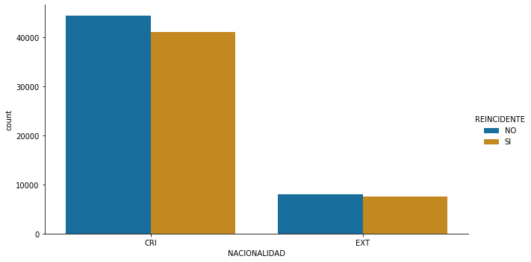

**Nacionalidad**

En este gráfico podemos observar como no existe ninguna correlación aparente entre la nacionalidad de los privados de libertad y la tendencia a reincidir.

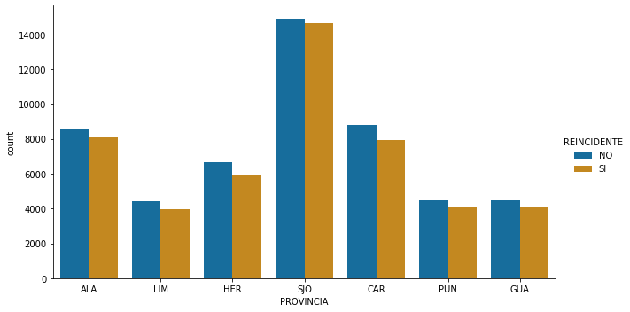**Provincia**

En este gráfico podemos observar que no parece haber ninguna correlación con la provincia donde se cometió el delito y las tendencias delictivas.

Aunque si es claro cuales provincias tienen mayores privados de libertad.

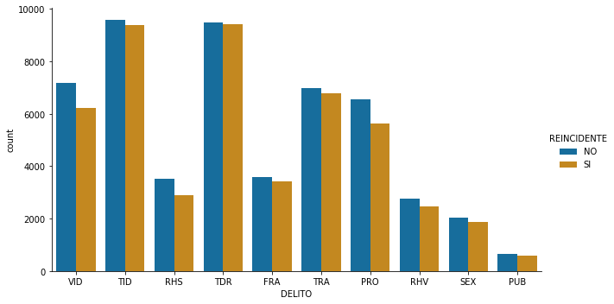**Delito**

En este gráfico podemos notar que los delitos contra la vida, los delitos contra la propiedad y los delitos de robo o hurto simple muestran una pequeña tendencia no reincidir a diferencia de los demás delitos donde no se visualiza ninguna tendencia clara.

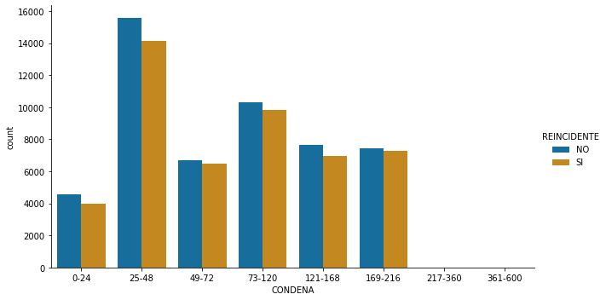**Condena**

En este gráfico podemos observar como aparentemente la condena no influye realmente en las tendencias delictivas de los privados de libertad

Aunque se observa una tendencia un poco mayor a no reincidir en los casos de las condenas entre 25 y 48 meses

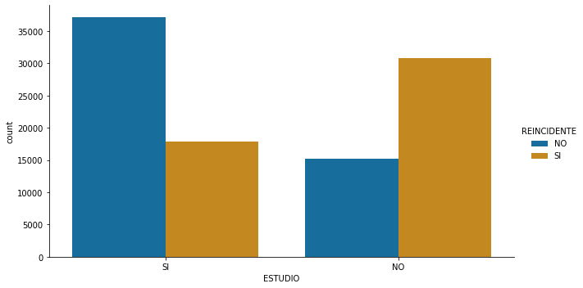**Estudio**

En este gráfico podemos como existe una clara correlación entre volver a cometer el mismo delito y haber estudiado durante el tiempo en el centro penitenciario.

La tendencia es muy clara el tiempo de estudio se relaciona con la no reincidencia.

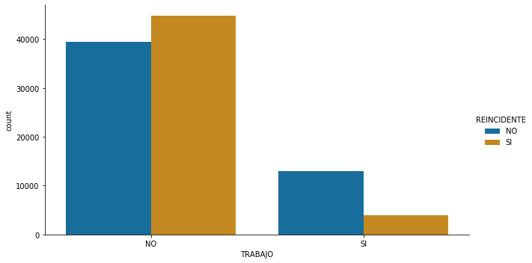**Trabajo**

En este gráfico podemos observar como también existe una correlación entre el haber trabajado durante el tiempo como privados de libertad y la tendencia a reincidir.

Aunque no se trata de algo tan obvio se puede observar como el trabajo se relaciona con la no reincidencia.

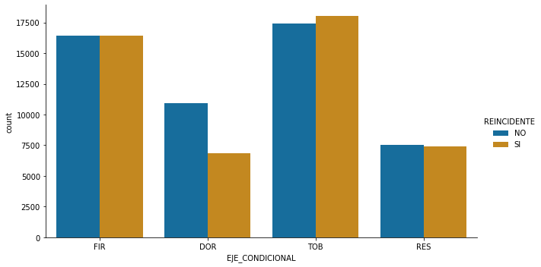**Ejecución condicional**

En este gráfico podemos observar como el tipo de ejecución condicional parece no relacionarse con la tendencia a reincidir excepto en el caso de libertad condicional con responsabilidad de dormir uno o más días a la semana en el centro penitenciario en cuyo caso la tendencia se inclina levemente a no incidir nuevamente en el delito condenado.

**Matriz de correlación Matriz de covarianza**

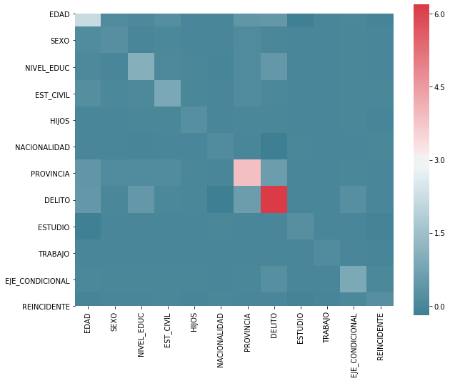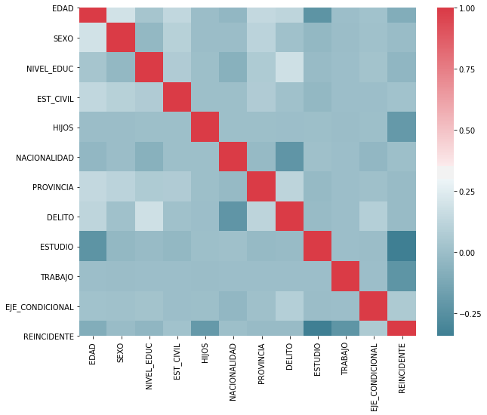

**Resultados**

Como se puede observar en la tabla comparativa las combinaciones arrojaron buenos resultados siendo muy similares las métricas entre ellos, sin embargo, con base en los indicadores se define el modelo FRrfe_priv como la mejor opción para la predicción de los datos siendo este un modelo resultante de aplicar reducción RFE al modelo RFpriv



En este gráfico podemos observar como con base en la definición de la variable dependiente “REINCIDENTE” y según el análisis comparativo de los resultados obtenidos podemos notar a pesar de que algún indicador individual arroje mejores resultados al comparar todos los indicadores el modelo más eficiente es “FRrfe_priv”.

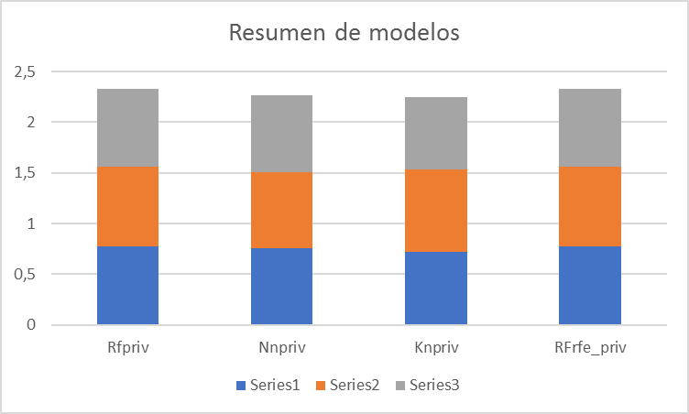

**Matriz de confusión**

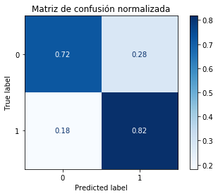Con base en el detalle de la matriz de confusión podemos notar como según los resultados obtenidos en el modelo elegido, este arroja resultados muy similares en cuanto a verdaderos positivos y verdaderos negativos lo que se traduce en que este modelo es eficiente tanto para predecir a los reincidentes como a los no reincidentes.

Con base en esto podemos decir que este modelo es altamente eficiente y cumple con las expectativas esperadas para alcanzar las metas propuestas.

**Conclusiones**

Después de todo el análisis exploratorio y la creación de modelos predictivos podemos asegurar que este fue un proceso exitoso y que los datos obtenidos serán de gran ayuda y pasarán a ser una parte sumamente importante dentro del proceso de análisis para decidir si se otorga o no la libertad condicional así mismo en caso de ser empleado de manera correcta este modelo promete disminuir el porcentaje de reincidencias dentro de la población con libertad condicional.